
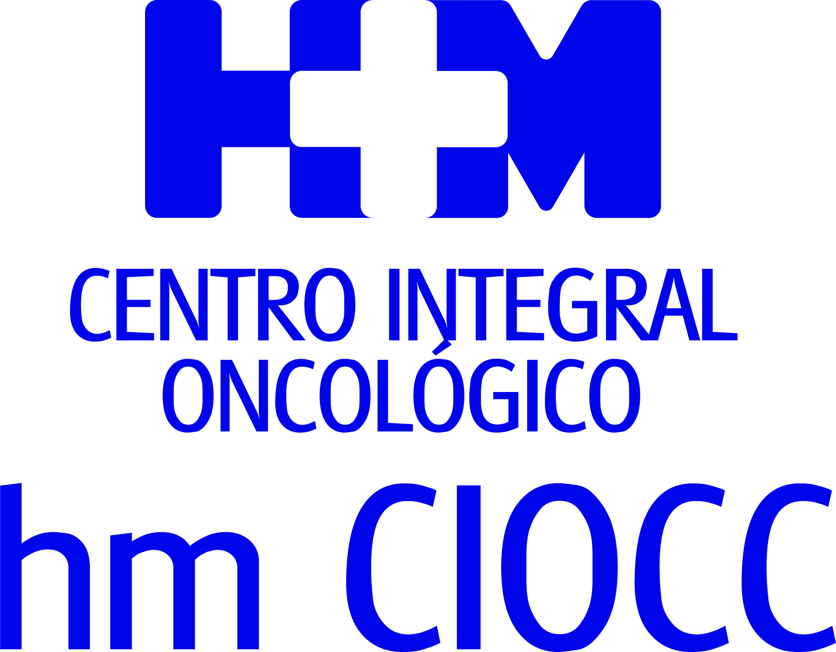

El centro está especializado en este tratamiento desde 2009 y es de los pocos de España que lo ofrece

LOS PACIENTES ONCOLÓGICOS DE HM SANCHINARRO ALÉRGICOS A LA QUIMIOTERAPIA ENCUENTRAN EN SU DESENSIBILIZACIÓN UN TRATAMIENTO SEGURO PARA HACER FRENTE AL CÁNCER

- Un equipo multidisciplinar de alergólogos y oncólogos logra ‘engañar’ al sistema inmunológico del paciente y poder así recibir el tratamiento quimioterápico

- Se trata de un procedimiento muy eficaz, pero no exento de riesgo por lo que es necesario la supervisión y vigilancia estrecha del paciente por parte de un equipo profesional altamente especializado.

- Esta estrategia garantiza al paciente la mejor opción terapéutica, permitiéndole mantener los mismos resultados que la población no alérgica

Madrid, 8 de febrero de 2022.- El Hospital Universitario HM Sanchinarro, en el que se encuentra ubicado el Centro Integral Oncológico Clara Campal HM CIOCC, es uno de los pocos centros hospitalarios de España en ofrecer a sus pacientes el tratamiento de desensibilización para alérgicos a la quimioterapia. Esta problemática surge cuando un paciente oncológico descubre que tiene una reacción de hipersensibilidad a alguno de los tratamientos quimioterápicos a los que es sometido debido a su proceso oncológico. Es decir, pacientes que descubren tras un cáncer diagnosticado que son alérgicos al tratamiento indicado para combatir la patología, con la implicación emocional y vital que esto supone.

Por esa razón, puede considerarse un proceso muy satisfactorio, ya que el paciente ve cómo se disipa la inseguridad provocada no solo por la preocupación por su enfermedad, sino por el miedo de una reacción alérgica y la incertidumbre por ver interrumpido su tratamiento. “Esta opción les abre una ventana de esperanza. Cada paciente es único y con perspectivas diferentes en sus tratamientos, pero lo cierto es que poder ser tratado con el fármaco de elección en cada momento les garantiza la mejor opción posible”, indica la Dra. Marcela Santaolalla, coordinadora del Servicio de Alergología del Hospital Universitario HM Sanchinarro.

Para conseguir la desensibilización a la quimioterapia en los pacientes que son alérgicos a ella, se les administra el fármaco que les provoca la reacción alérgica con una pauta personalizada. Se les inocula de manera progresiva - generalmente por vía intravenosa- aumentando poco a poco la cantidad de la dosis, la concentración y la velocidad a la que se infunde hasta llegar a la dosis necesaria. De esta forma, se evita que el organismo lo rechace. La Dra. Santaolalla explica que con este proceso “no eliminamos la alergia existente, pero conseguimos ‘engañar’ al sistema inmunológico del paciente para que no se desencadene la reacción alérgica y pueda recibir el fármaco que precisa para un mejor control de su enfermedad y no tenga que cambiar a otros tratamientos, a veces menos eficaces”.

Todos los fármacos pueden provocar reacciones alérgicas en el paciente oncológico, pero las sales de platino, muy habituales en el tratamiento del cáncer de ovario, son de las que generan más casos de rechazo.

Tratamiento multidisciplinar
La alergia a la quimioterapia puede manifestarse de manera muy variada, ya que puede ir desde un repentino dolor de espalda, prurito o lesiones cutáneas hasta una reacción más severa que ponga en peligro la vida del paciente, pero todos los síntomas tienen en común que desaparecen al terminar la sesión en el hospital de día. Detectar el problema no es sencillo y llevar a cabo la desensibilización del paciente a la quimioterapia conlleva siempre un riesgo, por lo que se requiere la participación de un equipo multidisciplinar y altamente especializado. En este sentido, es el oncólogo quien suele derivar a la persona afectada al alergólogo para que la valore y verifique la indicación de quimiodesensibilización. Una vez está aprobada, los farmacéuticos hospitalarios preparan el fármaco de manera personalizada para cada paciente y, posteriormente, las enfermeras son quienes vigilan atentamente su administración. Por ello, deben tener una formación concreta y experiencia para saber tratar cualquier complicación que pueda surgir.

El jefe de la Unidad de Tumores Ginecológicos y Genitourinarios y de la Piel del Centro Integral Oncológico Clara Campal HM CIOCC, Dr. Jesús García Donas, señala que “se trata de una técnica compleja y que requiere una gran coordinación, pues participan profesionales de diversas especialidades, incluso los de la Unidad de Cuidados Intensivos por si se produce una reacción alérgica de gravedad y se requiere su intervención”. Por este motivo, no todos los centros hospitalarios están preparados para ofrecerla a sus pacientes, ya que se requiere una infraestructura muy concreta y suficientes recursos humanos.

Especialista desde 2009
El hospital HM Sanchinarro, sede del Centro Integral Oncológico Clara Campal HM CIOCC, empezó a practicar la desensibilización a la quimioterapia en 2009 y, desde entonces, cada año ha ido incrementado el número de pacientes que se someten a esta técnica. Por otra parte, se van incorporando todas las novedades que van surgiendo, pudiendo realizarla cada vez con más fármacos. Esta experiencia de los profesionales sumada al espacio y la tecnología dedicados especialmente a esta técnica han convertido a este centro hospitalario y a HM Hospitales en una de las pocas entidades de España que ofrece esta técnica, erigiéndose en referencia para el sector y el paciente.

La desensibilización a la quimioterapia puede realizarse en prácticamente todos los pacientes oncológicos, tanto adultos como niños, y su eficacia es prácticamente del 100%. La única contraindicación viene dada por reacciones alérgicas graves en la piel y las mucosas como las provocadas por el síndrome de Steven Johnson. No obstante, son pocas las personas que se encuentran en situación de tener que abandonarla una vez iniciado el proceso.

Así, son muchas las personas que se benefician de este procedimiento a la hora de afrontar el tratamiento oncológico y que se aseguran de obtener la misma eficacia que si hubieran tenido que hacer la quimioterapia de manera convencional.

HM Hospitales
HM Hospitales es el grupo hospitalario privado de referencia a nivel nacional que basa su oferta en la excelencia asistencial sumada a la investigación, la docencia, la constante innovación tecnológica y la publicación de resultados.

Dirigido por médicos y con capital 100% español, cuenta en la actualidad con más de 5.000 trabajadores laborales que concentran sus esfuerzos en ofrecer una medicina de calidad e innovadora centrada en el cuidado de la salud y el bienestar de sus pacientes y familiares.

HM Hospitales está formado por 42 centros asistenciales: 16 hospitales, 4 centros integrales de alta especialización en Oncología, Cardiología, Neurociencias y Fertilidad, además de 22 policlínicos. Todos ellos trabajan de manera coordinada para ofrecer una gestión integral de las necesidades y requerimientos de sus pacientes.

Más información para medios:
DPTO. DE COMUNICACIÓN DE HM HOSPITALES
Pedro Lechuga Mallo
Tel.: 987 20 23 00 Ext 112 / Móvil 638 84 63 84
E-mail: plechuga@hmhospitales.com
Más información: www.hmhospitales.com

